Проект
«Волшебная нить- ниткография»

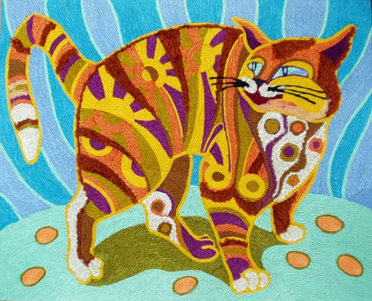

Руководитель: учитель Савченко Л.В.
МБУ ДО Самарский МУК

Самарское

2020 год

Введение
Частенько у любителей вязания остаются разноцветные ниточки. Когда остается пару метров красивой нити – уже ничего не свяжешь, а выбросить жалко… Вам такое знакомо?
Мне очень интересно изготавливать различные вещи своими руками. За время учебы в школе я научилась многим вещам: вышиванию, вязанию крючком, изготовлению цветов из бумаги, различным видам декорирования изделий. В этот раз я решила попробовать свои силы в интересном виде творчества- ниткографии, тем более, что он дает огромный простор для фантазии.
Цели и задачи исследования
Цели:
- изучить историю возникновения ниткографии;
- изучить опыт применения ниткографии в современном творчестве;
Для достижения цели наметила выполнение следующих задач:
1.Исследовать источники информации литературных данных об истории ниткографии;
2.Освоить технические условия и приёмы выполнения аппликации из ниток;
3.Овладеть приёмами и способами работы по технологии ниткографии;
4.Используя основные приёмы техники аппликации, придумать новые варианты рисунков и составить с ними разные композиции.
Гипотеза
Оказывается, даже для остатков ниточек можно найти применение и изготовить красивые, оригинальные панно и картины.
Из истории ниткографии
Ниткография
Ниткография-выкладывание с помощью шнурка или толстой нити контурных изображений различных предметов,т.е. рисование с помощью нити.
Ниткография – великолепная техника рукоделия. Эта техника позволяет создавать яркие картины без кисточки и красок, только с помощью нитей и клея. Рисование нитями поможет вам реализовать свой художественный талант в более простой форме. Изображение получается фактурное, объемное и завораживающее взор.
Корни ниткографии можно обнаружить у народа Уичоли. Это индейский народ, проживающий в западной и центральной Мексике. Уичоли занимаются ткачеством, вышивкой, узорным плетением, бисерным рукоделием, росписью и пр.
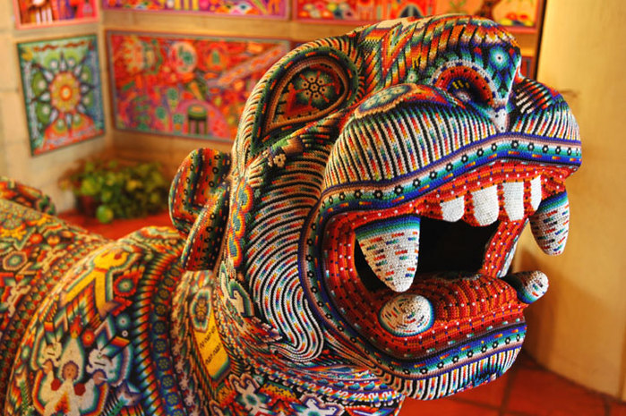

Также широко известны своеобразные картины уичоли, выполненные в характерном стиле из шерстяной пряжи. Традиционно они представляют собой круглую или квадратную дощечку с отверстием в центре, покрытую с обеих сторон смесью пчелиного воска и сосновой смолы, на которую наклеивают разноцветные шерстяные нити.
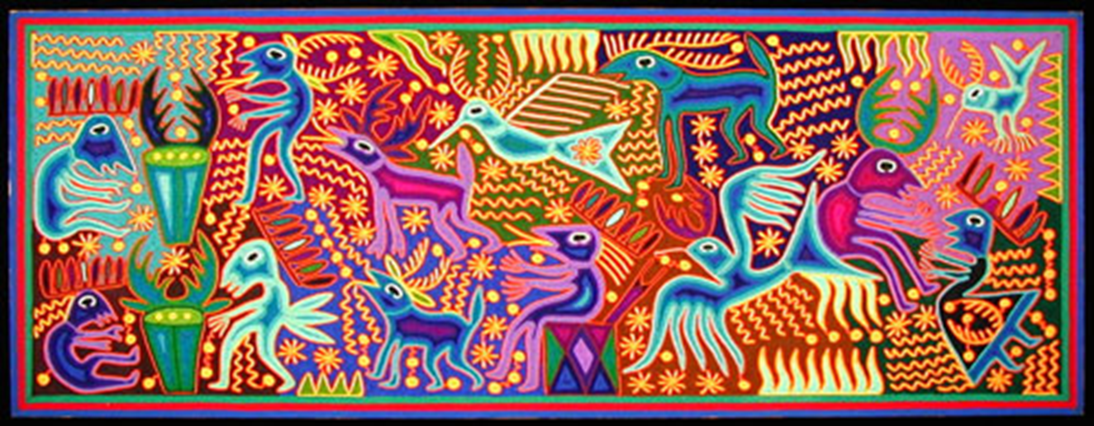
В 1951 году в мексиканском городе Гвадалахара впервые состоялась выставка необычных картин, выполненных в не менее необычной технике. На простеньких фанерных дощечках были изображены загадочные сцены из жизни неведомых персонажей, напоминающих то ли людей, то ли растения, то ли духов, то ли животных. Яркие ошеломляющие цвета, странные композиции, множество мелких деталей, имеющих свой сакральный смысл. Картины были сделаны странным способом – из ниток, вдавленных в тонкий слой воска. Авторами картин были индейцы из племени уичоли.
Однако для уичолей это не просто форма эстетического выражения или изготовляемые на продажу сувениры. Символизм картин, их психоделические цвета имеют исто
чником их культуру и религиозные традиции .
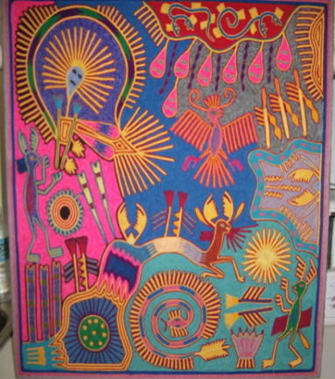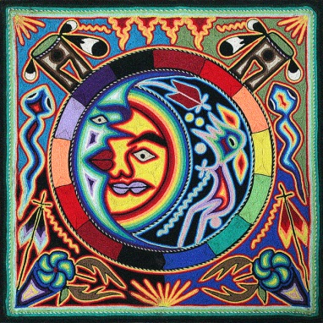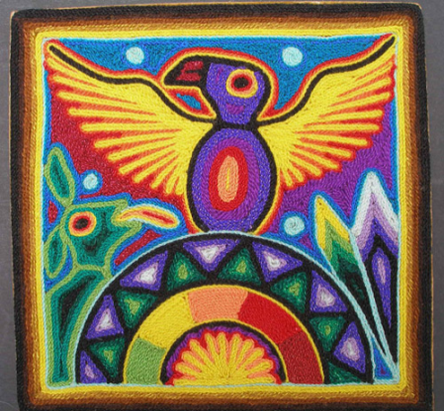

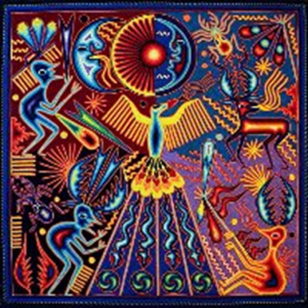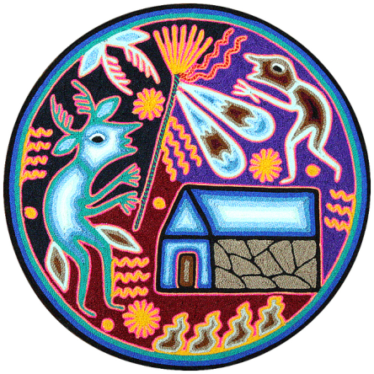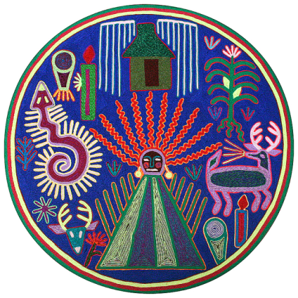

"Рисунки", выполненные толстой нитью или шнуром, отличаются мягкостью получаемых форм, кажутся объемными и "живыми", по сравнению с обычным контурным изображением. Кроме того занятия с податливой, мягкой и пушистой нитью успокаивают и развивают интерес к декоративно-прикладному искусству.
Цветы, портреты, городские и природные пейзажи, орнаменты, натюрморты, животные, птицы, – всё подвластно нитке!

Городские и природные пейзажи

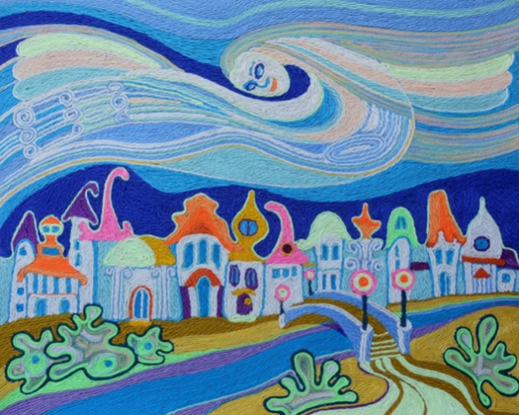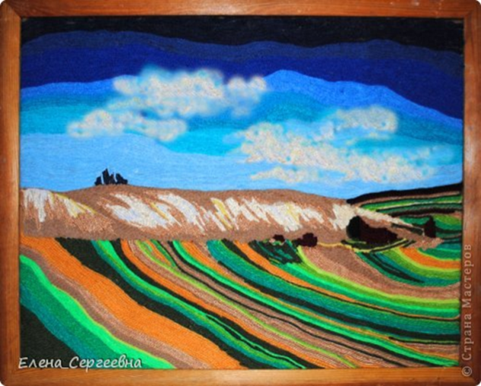
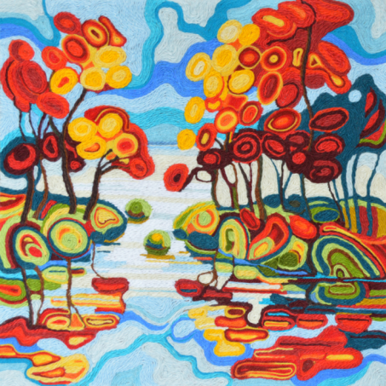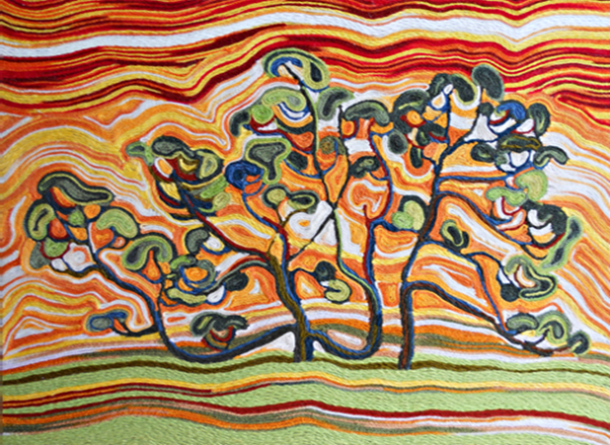

Портреты

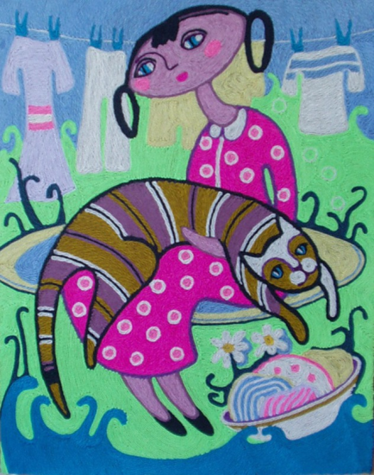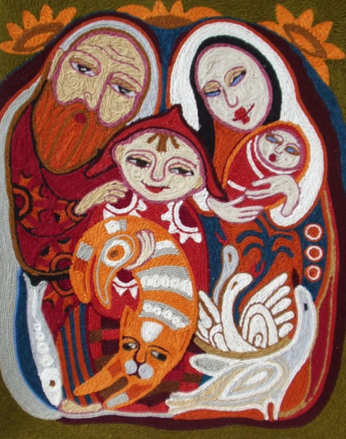

Цветы

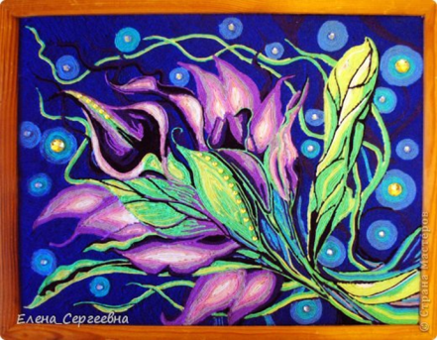
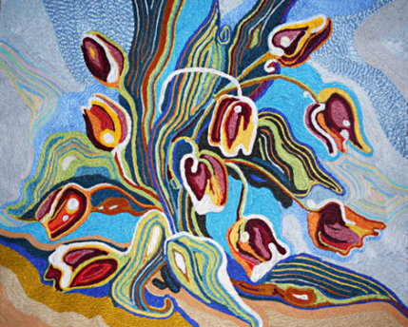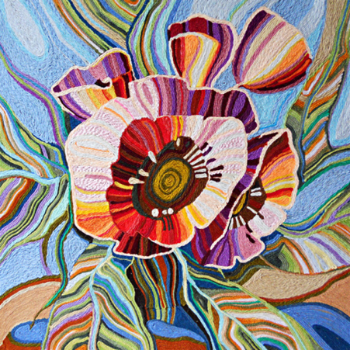

Натюрморты

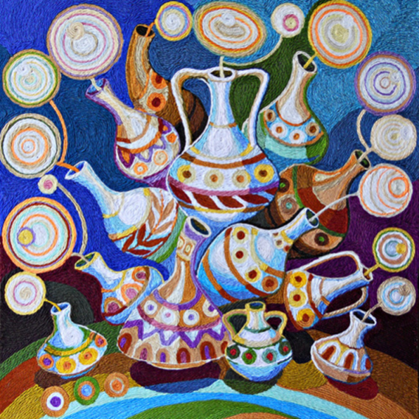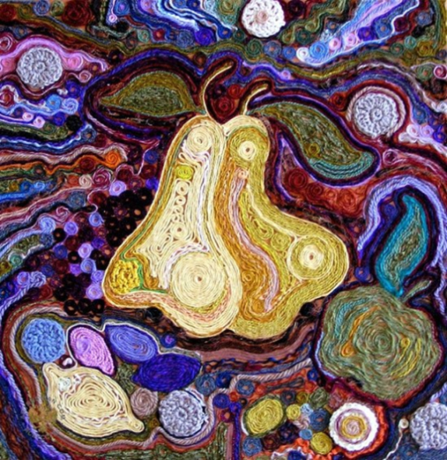

Животные

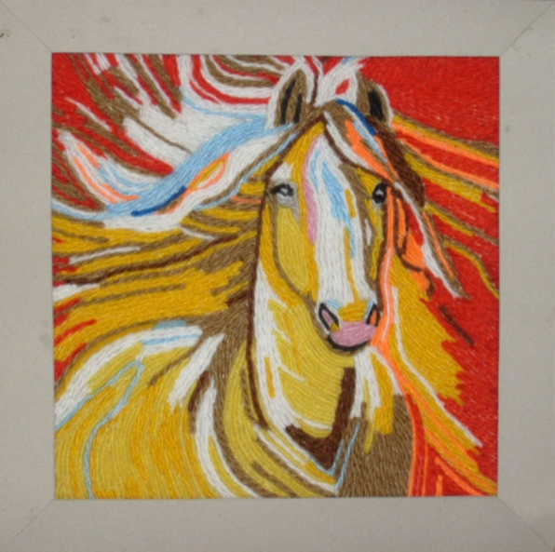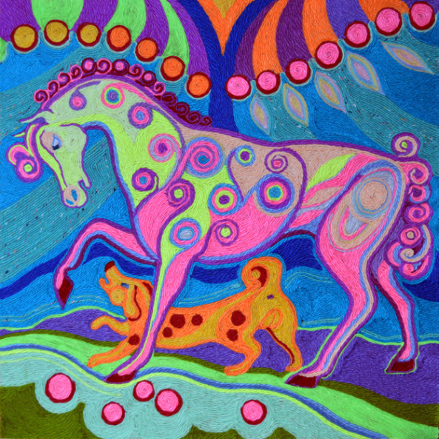
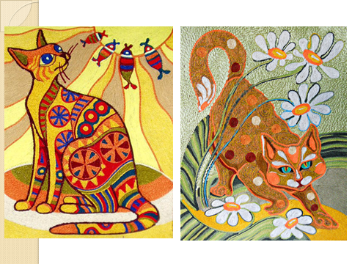
ПОСЛЕДОВАТЕЛЬНОСТЬ ВЫПОЛНЕНИЯ РАБОТЫ
1-Подготовка материалов
2-Эскиз карандашом на основе будущего рисунка
3-Нанесение клея на основу по контуру рисунка
4-Выкладывание ниток на клей.
- Подготовка материалов
Нитки
В качестве "волшебной нити" может использоваться толстая хлопчатобумажная или шерстяная нитка разных оттенков.
Клей
Я использовала клей-момент универсальный, прозрачный.
Основа для изображения
Можно использовать плотную бумагу, картон, двп.
Карандаш
Ножницы
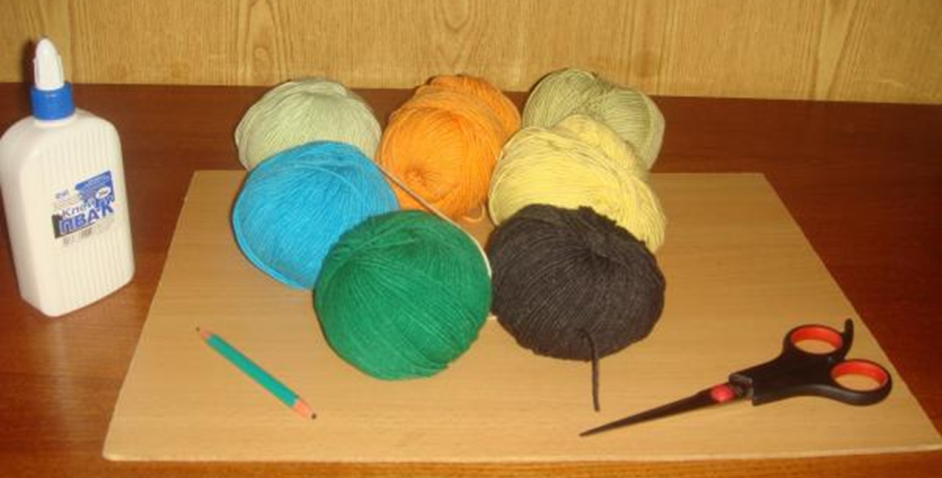

2. Эскиз карандашом на основе будущего рисунка
В технике ниткографии можно выполнить любой рисунок: пейзаж, натюрморт, портрет, анималистический жанр и т.д.
Рисунок выполняется карандашом легкими линиями.
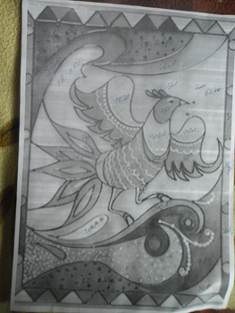
3.Нанесение клея на основу по контуру рисунка.
4. Выкладывание ниток на клей
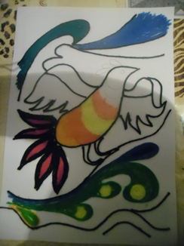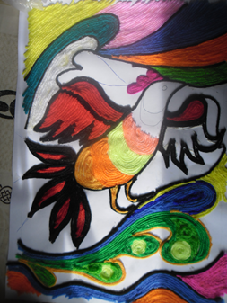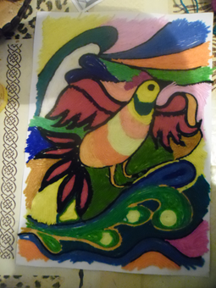
Эти два этапа ведутся последовательно. То есть наносим клей сначала на один участок рисунка, затем выкладываем его нитками, потом продолжаем работать над следующими частями изображения.
Результат работы
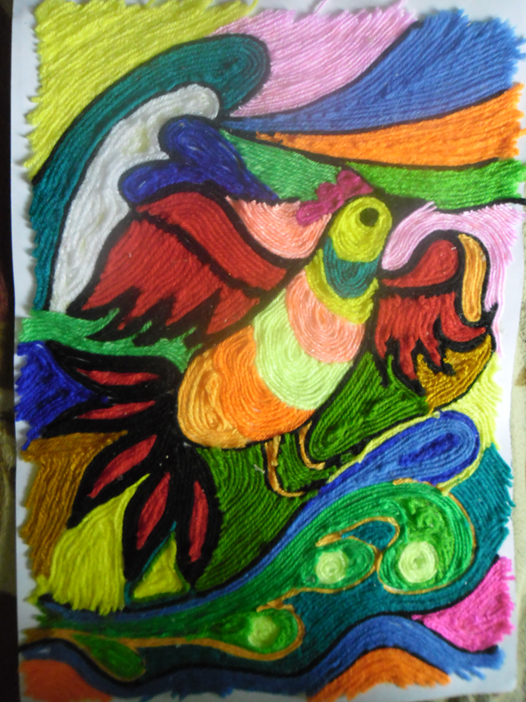

Экономический расчет

Материал | Количество материала | Наличие  Есть/нет
картон |  | Есть в наличии
Нитки |  | Есть в наличии
Клей ПВА | 120 тг.
Итого: | 120тг.

Экологическая оценка проекта
Изготовленное мной изделие соответствует экологическим требованиям. Изготовление и эксплуатация проектируемого изделия не повлекут за собой изменений в окружающей среде, нарушений в жизнедеятельности человека. Основной материал - отходы производства, которые можно использовать для своего творчества.
Заключение
Применять ниткографию можно везде: установить в рамку для украшения комнаты, подарить родным и близким. Простые пейзажи, цветы, силуэты людей и животных выполняют важную функцию - украшают интерьер. Изысканные линии, созданные из шерстяных нитей придают картине глубину и особую прелесть.

